Wonderschone litanie tot bijzondere Eer van
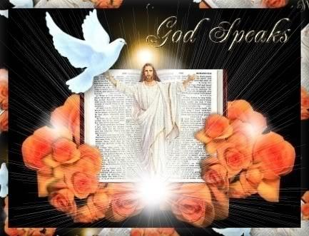
onze Hemelse Vader!

Vader, in Uw Wil, bevrijd ons & heel ons!
Jezus, in Uw Wil, vergeef ons & genees ons!
H.Geest, in Uw Wil, vertroost ons & zénd ons!

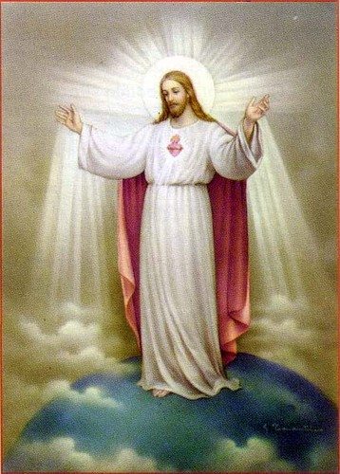
O Jezus, wees mijn allerliefste Voorspreker bij Uw Vader!
O Jezus, wees mijn Bron wanneer ik spreek over & tot Uw Vader!
O Jezus, wees mijn Voorbeeld om te komen tot Uw Vader!
O H.Geest, vul mij met Uw Wijsheid wanneer ik bid tot de Vader!

O Maria, wees mijn Moeder, Middelares, Voorspreekster, Meesteres & Koningin bij onze Hemelse Vader!
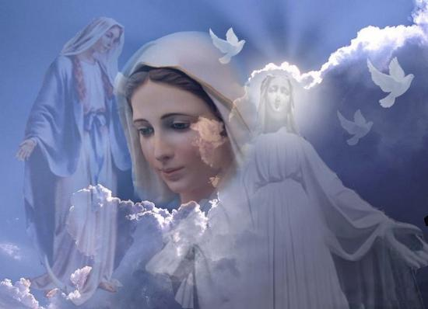
-Vader, Eeuwige Lieveling van Jezus, ik vertrouw op U voor alle zielen!
-Vader, Eeuwige Lieveling van de H.Geest, ik vertrouw op U voor alle zielen!
-Vader, Eeuwige Lieveling van Uw Dochter, Maria, ik vertrouw op U voor alle zielen!
-Vader, Eeuwige Lieveling van St.Jozef, de Voedstervader van Jezus, ik vertrouw op U voor alle zielen!
-Vader, Eeuwige Lieveling van alle Engelen in de Hemel, ik vertrouw op U voor alle zielen!
-Vader, Eeuwige Lieveling van alle Heiligen in de Hemel, ik vertrouw op U voor alle zielen!
-Vader, Eeuwige Lieveling en Hoop voor alle zielen
in het Vagevuur, ik vertrouw op U voor de bevrijding van al déze zielen!
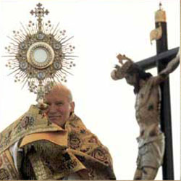
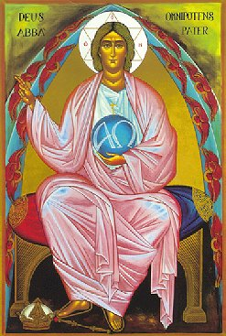
-Vader, Zoon & H.Geest, Alleraanbiddelijkste H.Driëéénheid in het H.Sacrament des Altaars, ik

vertrouw op U voor alle zielen!
-Vader, Allesomvattende H.Hostie, ik vertrouw op U voor alle zielen!
-Vader, Alfa & Omega, ik vertrouw op U voor alle zielen!
-Vader, Héérlijker dan de Hemelen, ik vertrouw op U voor alle zielen!
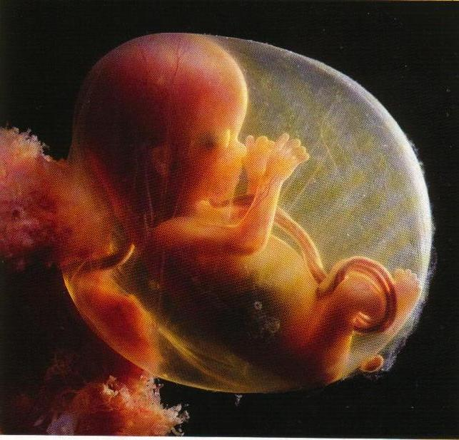
-Vader, Allerbeminnelijkst & Allertéderst voor alle baby’tjes met het Syndroom van Down, bescherm alle baby’tjes met het Syndroom van Down, autisme & andere handicaps tegen abortus!
-Vader, Allerprachtigste Schepper van élke baby met handicap, ik vertrouw ten volle op Uw Bescherming voor al déze baby’s in de moederschoot!
-Vader, Heer & Allerhoogste Gezag van alle leven in zijn prilste vorm! Bescherm & verdedig alle kwetsbare ongeborenen in de moederschoot, Uw Eigen creatie & schepseltjes, op Voorspraak van Jezus, Maria & Jozef!
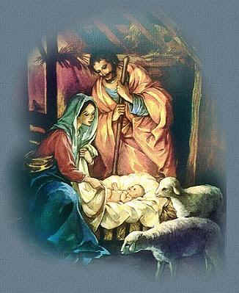
-Vader, Heer & Allerhoogste Gezag van leven & dood, bescherm & verdedig ook élke ziel in zijn/haar laatste stadium, tegen euthanasie, op Voorspraak van Jezus, Maria & Jozef!
-Vader, Schepper van gans het Heelal, ik vertrouw op U voor alle zielen & héél Uw Schepping!

-Vader, Rechter over goed & kwaad, ik vertrouw op Uw Barmhartigheid & Uw Rechtvaardigheid voor alle zielen!
-Vader, voor Wie iedere knie zal buigen, in de Hemel, op aarde en onder de aarde! Ik vertrouw op U voor alle zielen!
-Vader, Oneindige Wetenschap van het Goddelijk Leven, ik vertrouw op U voor alle zielen!
-Vader, Oneindig vér Verheven boven alle aardse wetenschap! Ik vertrouw op U voor alle wetenschappers & alle zielen!
-Vader, Oneindig Wijze Psycholoog in alle omstandigheden! Kom H.Geest beziel alle zielen!
-Vader, Abba van Jezus, Uw téérgeliefde Zoon!! Ik vertrouw op Uw Vaderschap voor alle zielen!
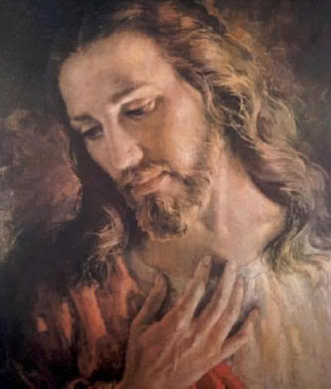
-Vader, Die zozéér verlangt dat wij gehoorzamen aan Jezus & Maria & Jozef! Ik vertrouw op U voor alle zielen!
-Vader, Die zozéér verlangt dat wij Uw Geboden onderhouden! Ik vertrouw op Uw Bijstand voor alle zielen!
-Vader, Die oneindig véél méér van ieder van ons houdt, dan wij onszelf kunnen beminnen! Ik vertrouw op Uw Liefde voor alle zielen!
-Vader, Allergrootste Liefde-God voor alle zielen! Ik vertrouw op U voor alle zielen!
-Vader, Grootste Aantrekkingskracht & Heerser over het Heelal, ik vertrouw op U voor alle zielen!
-Vader, Zoetste Liefdesbron voor al wie gekwetst is, ik vertrouw op U voor alle zielen!
-Vader, Ontzagwekkend Groot & Héérlijkste Oppermacht, ik vertrouw op U voor alle zielen!
-Vader, Bezieler van Gods H.Geest, ik vertrouw op U voor alle zielen!
-Vader, Grootste Geliefde van Uw téérgeliefde Zoon, Jezus-Christus! Ik vertrouw op U voor alle zielen!
-Vader, Onbegrensde Barmhartige Liefde, ik vertrouw op U voor alle zielen!
-Vader, Rust en Vrede temidden van stormen en twijfels, ik vertrouw op U voor alle zielen!
-Vader, Redder van alle noodlijdenden, ik vertrouw op U voor alle zielen!
-Vader, Reddingsboei in zware tijden, ik vertrouw op U voor alle zielen!
-Vader, Ware Hoop bij angst en onzekerheid, ik vertrouw op U voor alle zielen!
-Vader, Opperste Geluk voor alle zielen, ik vertrouw op U voor alle zielen!
-Vader, Opperste Zaligheid van alle Engelen & Heiligen, ik vertrouw op U voor alle zielen!
-Vader, Toevluchtsoord in alle omstandigheden van het leven, ik vertrouw op U voor alle zielen!
-Vader, “Bevrijder” uit alle angst en vrees, ik vertrouw op U voor alle zielen!
-Vader, Enige Ware Vrede & Rust voor élke ziel afzonderlijk, ik vertrouw op U voor alle zielen!
-Vader,Ware Herder van de Kerk, ik vertrouw op U voor alle zielen!
-Vader, zo Liefdevol & Teder voor alle verdwaalden, ik vertrouw op U voor alle verdwaalden!
-Vader, Liefdevolle Behoeder van alle kinderen, ik vertrouw op U voor alle kinderen!
-Vader, Wijsheid van alle rechtvaardigen, ik vertrouw op U voor alle zielen!
-Vader, Heerser over alle volkeren, ik vertrouw op U voor alle zielen & alle volkeren!
-Vader, Beminnelijkste van alle vaders, ik vertrouw op U voor alle vaders!
-Vader, Allerliefste Bron van Liefde & Vrede voor alle zielen, ik vertrouw op U voor alle zielen!
-Vader, Hemelse Balsem voor al wie in “Hem” gelo-ven, ik vertrouw op U voor alle zielen!
-Vader, Zoete Balsem voor alle verbitterden & gewonden, ik vertrouw op U voor alle bedroefde & gewonde zielen!
-Vader, Goddelijk Licht voor alle overledenen, ik vertrouw op U voor alle overledenen!
-Vader, Goddelijk Licht voor alle verdwaalden, ik vertrouw op U voor alle zielen!
-Vader, Hemelse Geneesheer voor alle gebrokenen van hart, ik vertrouw op U voor alle zielen!
-Vader, Wegwijzer & Steun voor alle afgedwaalden, ik vertrouw op U voor alle zielen!
-Vader, Oprichter, Kracht & Steun voor allen die gevallen zijn, ik vertrouw op U voor alle zielen!
-Vader, VertrouwensPersoon voor allen die eenzaam zijn, ik vertrouw op U voor alle zielen!
-Vader, Vertrouwelijkste Hart voor alle lijdenden, ik vertrouw op U voor alle zielen!
-Vader, “Bevrijder” van alle gevangenen, ik vertrouw op U voor alle zielen!
-Vader, Kracht & Moed voor alle moedelozen & wanhopigen, ik vertrouw op U voor alle zielen!
-Vader, Einddoel & Rust voor alle zielen, ik vertrouw op U voor alle zielen!
-Vader, Eeuwige Zon voor alle zielen in duisternis, ik vertrouw op U voor alle zielen!
-Vader, Eeuwig Genot & Vreugde voor alle zielen, ik vertrouw op U voor alle zielen!
-Vader, Houvast & Wegwijzer voor élk gezin, ik vertrouw op U voor alle gezinnen!
-Vader, Allertéderste God voor alle zielen, ik vertrouw op U voor alle zielen!
-Vader, Allerhéérlijkste God voor alle zielen, ik vertrouw op U voor alle zielen!
-Vader, Allerbarmhartigste God voor alle zielen, ik vertrouw op U voor alle zielen!
-Vader, Allerrechtvaardigste God voor alle zielen, ik vertrouw op U voor alle zielen!
-Vader, Allermooiste Goddelijke Wezen voor alle zielen, ik vertrouw op U voor alle zielen!
-Vader, Vergiffenis & Barmhartigheid voor alle zondaren die oprécht berouw hebben, ik vertrouw op U voor alle zielen!
-Vader, Schuiloord & Vaste Burcht voor alle troostelozen, ik vertrouw op U voor alle zielen!
-Vader, Omhelzende Almacht voor alle weeskindjes,
zieke kindjes & melaatsen, ik vertrouw op U voor al Uw kinderen!
-Vader, Medelijdende God met al wie arm is, o.a. met alle arme kindjes & vluchtelingen! Ik vertrouw op U voor al deze zielen!
-Vader, Grootste Vriend der kleinen, ik vertrouw op U voor alle kleinen!
-Vader, Allergrootste Troost in de méést hachelijke situaties! Ik vertrouw op U voor alle zielen in nood!
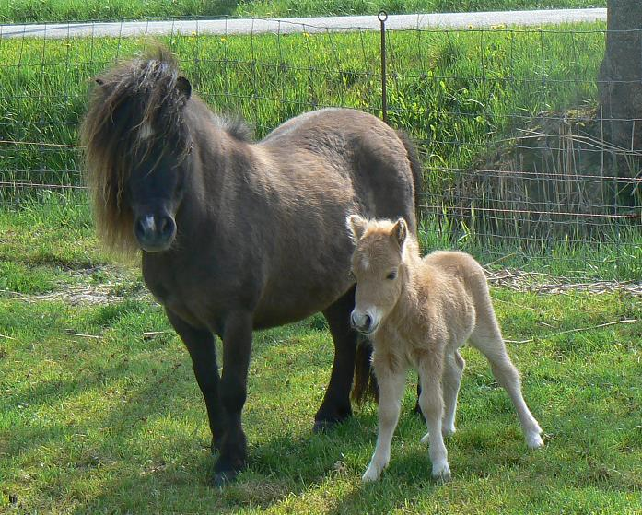
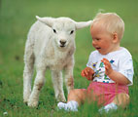
-Vader, Téderste Dienaar van al Zijn schepselen! Ik vertrouw op U voor al Uw schepselen! (mens, dier…)
-Vader, Enig Begrip voor alle daklozen, ik vertrouw op U voor alle daklozen!
-Vader, Grootste Troost voor alle weduwen en weduwnaars, ik vertrouw op U voor al deze zielen!
-Vader, Standvastige Hoop voor alle hopelozen, ik vertrouw op U voor alle zielen!
-Vader, Allernederigste God voor alle zielen, ik vertrouw op U voor alle zielen!
-Vader, Allerdeemoedigste Dienaar van alle volkeren, ik vertrouw op U voor alle volkeren!
-Vader, Allesomvattende Heer in de H.Eucharistie, ik vertrouw op U voor alle zielen!
-Vader, Omhelzende Almacht voor alle ongelovigen en ketters, ik vertrouw op U voor al Uw kinderen!
-Vader, Allermachtigste Geneesheer voor hart, ziel, geest en lichaam, ik vertrouw op u voor alle zielen!
-Vader, Wegwijzer & Troost voor alle gescheidenen, ik vertrouw op U voor al Uw kinderen!
-Vader, Allertéderste God & Opréchtste Vriend van alle ongeborenen, ik vertrouw tenvolle op U voor al deze kleine ongeboren baby’s en hun moeders!
-Vader, Klaarheid & Kompas in élke verwarring, ik vertrouw op U voor alle zielen!
-Vader, Allerheiligste Vreugde voor al Uw Priesters & Kloosterlingen, ik vertrouw op U voor alle geestelijken!
-Vader vol Harmonie & Vrede, genees mijn ziel & alle zielen van alle boosheid en onénigheid! Ik vertrouw op Uw Liefde voor alle zielen!

-Vader, Allerzuiverste Liefde-God, Allerhoogste Gezag der schepselen, ik vertrouw op U, samen met Jezus & de H.Geest, met Maria & St.Jozef & alle Engelen, Heiligen & zielen in het Vagevuur voor de Eenheid in de Kerk & de bekering & heling van alle, alle zielen!
Maranatha! Kom Heer Jezus, kom!!! Ave Maria!

Geschreven door Vaders’ & Jezus’ kleinste atoompje, Marylove & geïnspireerd door Gods H.Geest op Voorspraak van Maria, mijn allerliefste Mama, dé Mama van élk embryo!
